ПРАКТИЧНЕ ЗАНЯТТЯ №19

ТЕМА: Створення Google-презентації

Теоретичні відомості.
Для створення презентації, потрібно перейти на Google диск, вибрати аналогічно до кнопку "Створити", обрати Google презентація. Або відкрити додаток Google презентації і для створення нової – натиснути праворуч у низу кольорий плюс.
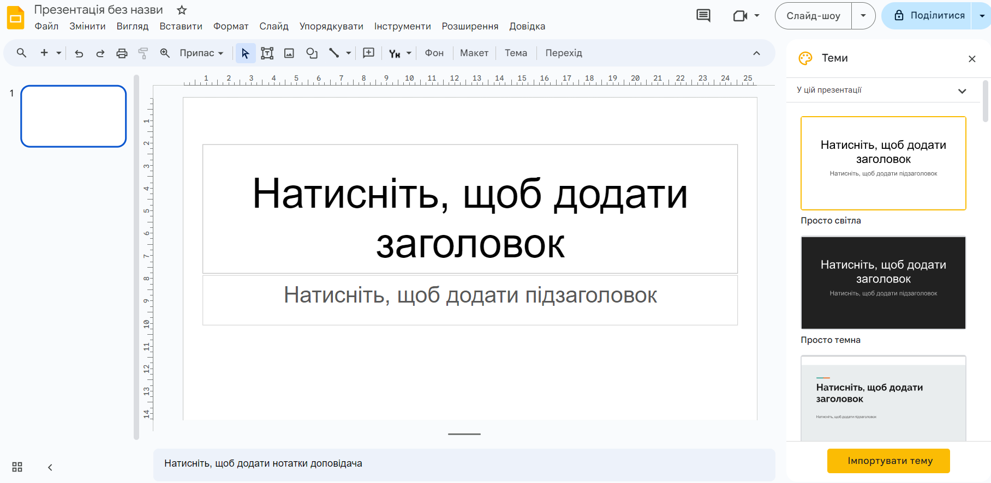
Робота з даним сервісом дуже схожа до звичайного ПЗ Power Point, а специфічні особливості, які характерні для даного сервісу – характерні і для інших продуктів Google (документ, форми тощо). Вибір теми для презентації здійснюється у колонці праворуч. Змінити тему також можна вибравши пункт горизонтального меню Слайд –Змінити тему.
Для створення нового слайду можна:
- Натиснути комбінацію клавіш Ctrl + M.
- Натиснути кнопку у верхньому меню.
- Виконати Вставка – Новий слайд.
На слайдах можна використовувати текстові поля, зображення та фігури, окрім того, на слайд можна додати об’єкт WordArt, діаграми, відео, лінії та номери слайдів. Для вставки текстового поля потрібно обрати Вставка – Текствове поле. Також відразу створюється текстове поле з текстом, що знаходиться у буфері обміну (Ctrl + C).
Доступна зміна розміру, кольору та кольору фону, відступів, інтервалів, вирівнювання, тощо.
Для вставки зображення потрібно виконати Вставка – Зображення та завантажити бажаний файл: з комп’ютера, зробити знімок з веб-камери, вставити URL, обрати з ваших Google Photo або Google Drive чи знайти потрібне зображення у пошуку Також це можна зробити натиснувши на кнопку:

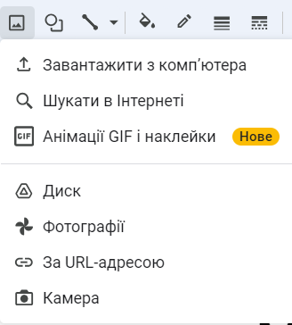
Для вставки фігури виконати Вставка – Фігури і обрати зі списку спочатку бажаний тип фігури, а потім і саму фігуру. Також це можна зробити натиснувши на кнопку:
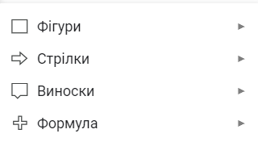
Переходи між слайдами можна змінити наступним чином: Слайд – Перехід і обрати один із запропонованих.
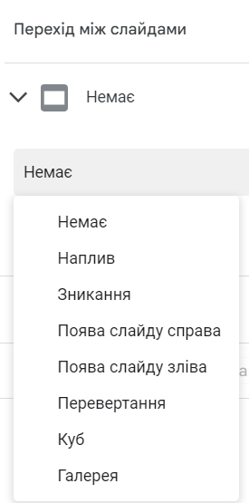
Всі маніпуляції з презентацією зберігаються автоматично. Завантажити презентацію можна способами:
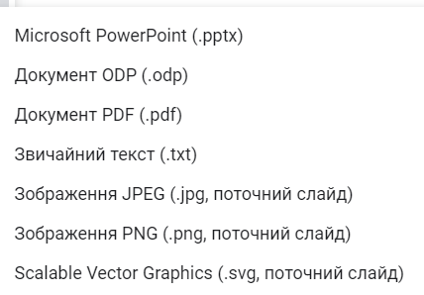

ПРАКТИЧНІ ЗАВДАННЯ:
Завдання: створити презентацію засобами Google Презентації на тему: «Пори року» (також можна обрати іншу тематику).

1. Відкрийте додаток Google презентації.
Створіть 7-8 слайдів майбутньої презентації. Виберіть макет слайдів або самостійно створіть фон оформлення.
2. На першому слайді додайте назву презентації: «Пори року».
Наприклад:
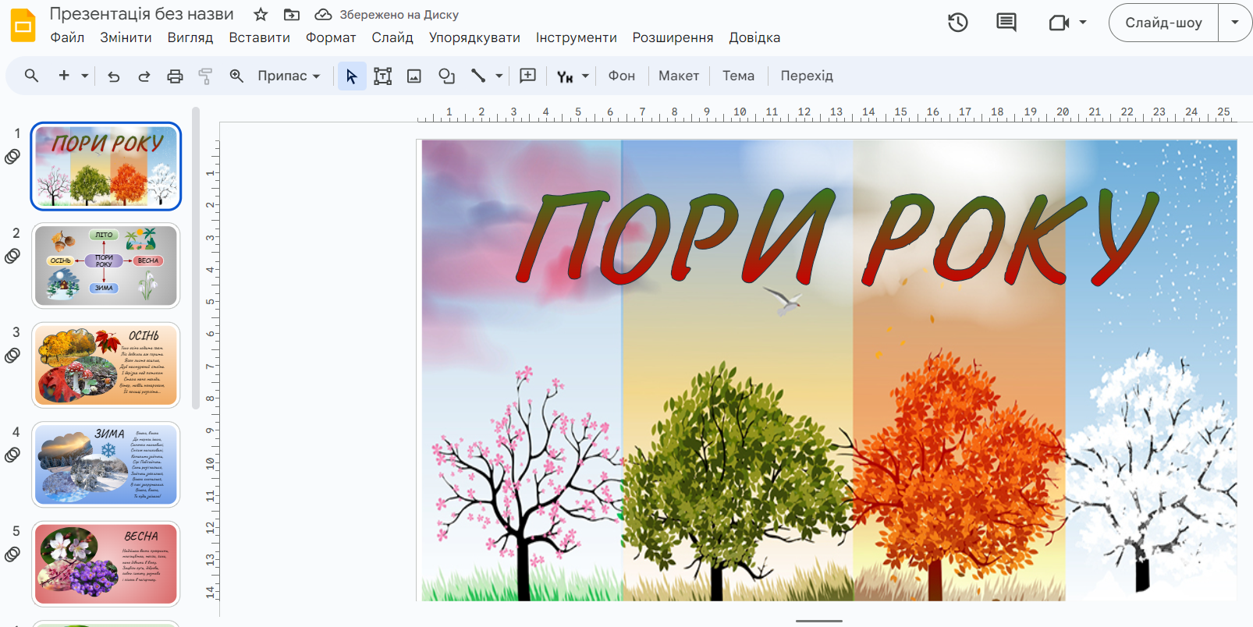

3. Знайдіть в інтернеті зображення, що відповідають кожній порі року, а також текст у вигляді вірша. Наприклад:
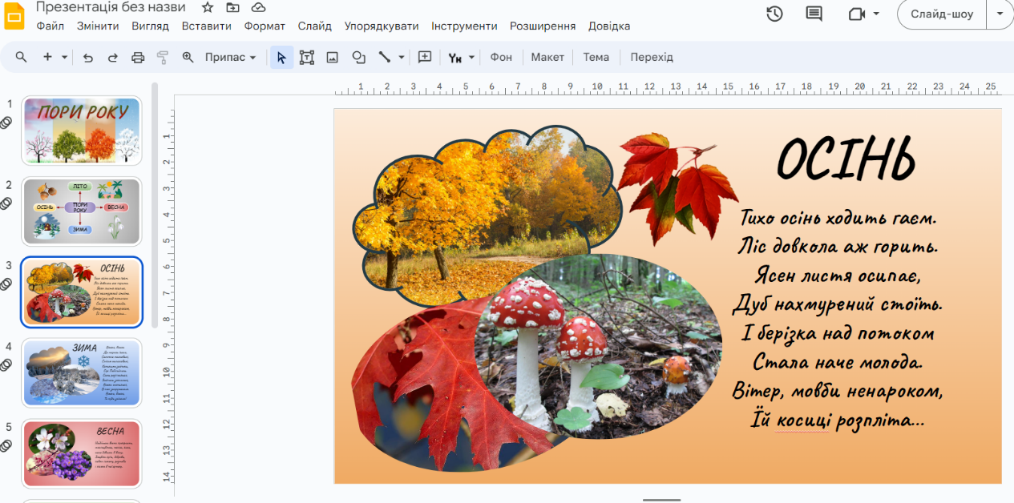
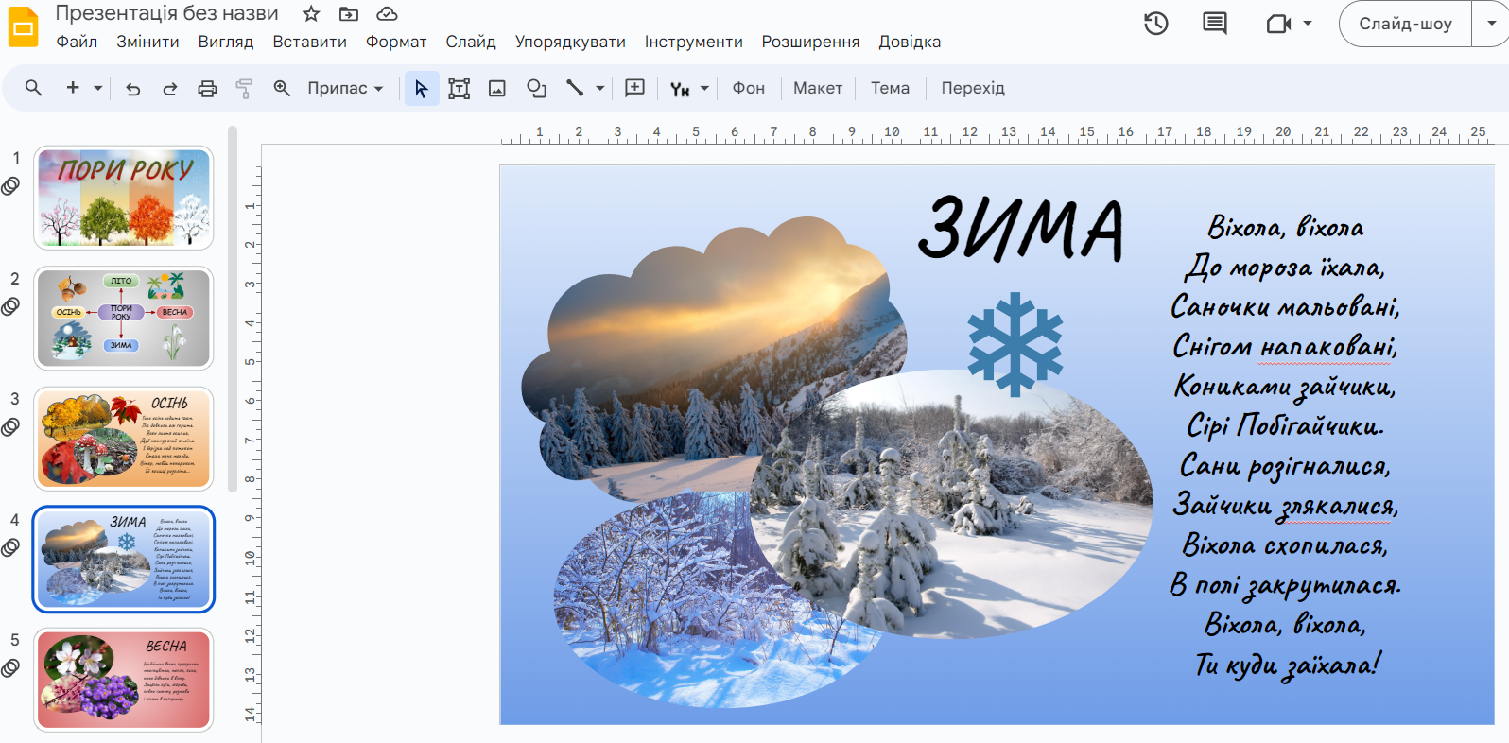
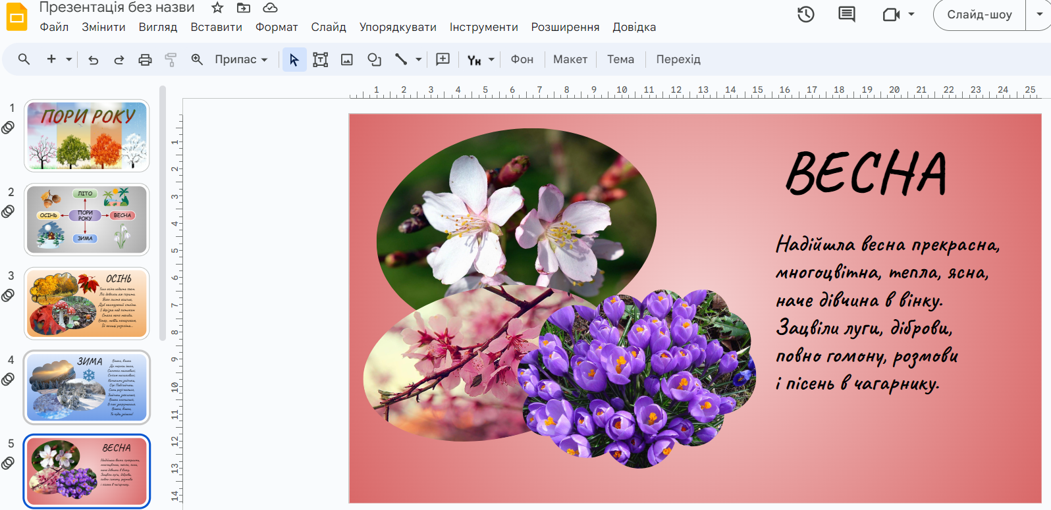
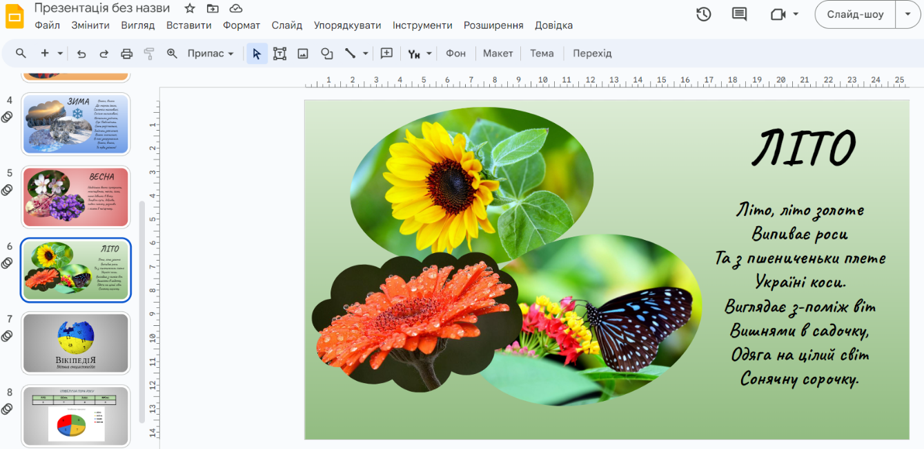
4. Створіть один із варіантів схеми до даної теми з використанням фігур. Наприклад:
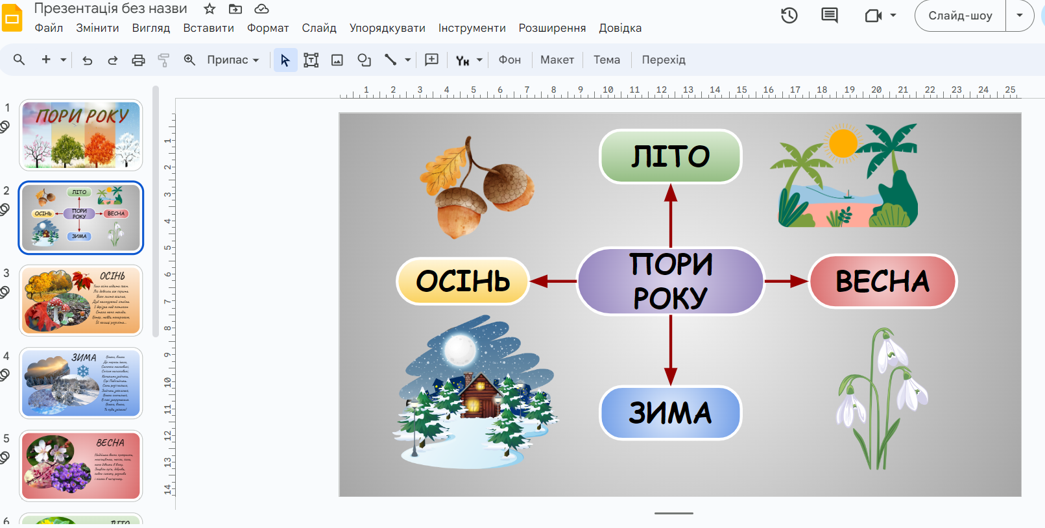
5. Оберіть і вставте відео на слайд. (З мережі або ком’ютера). Наприклад:
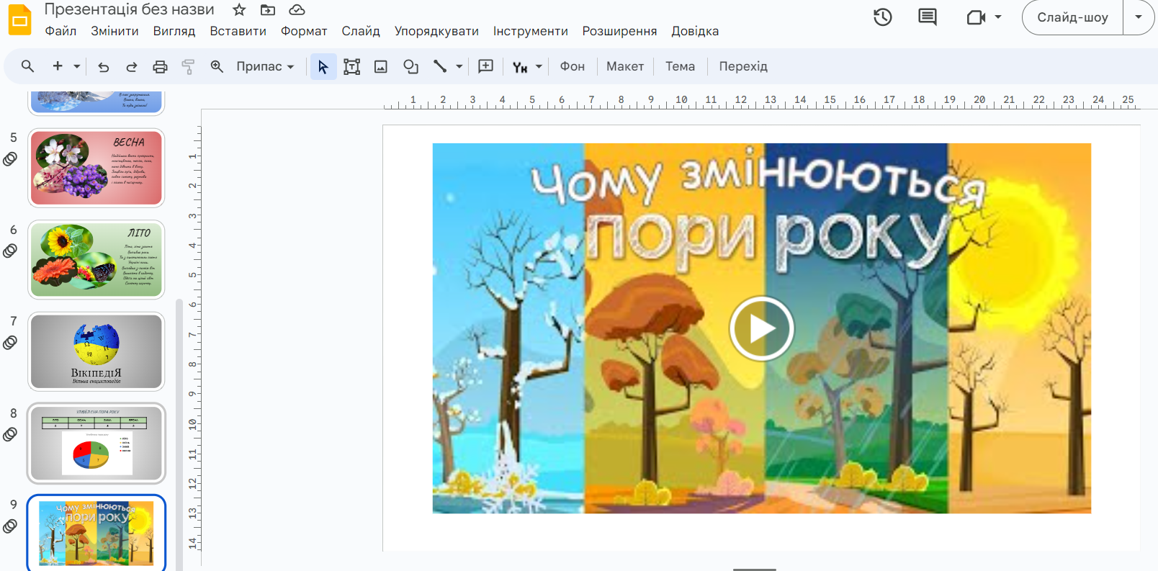

6. Додайте гіперпокликання на текст або малюнок:
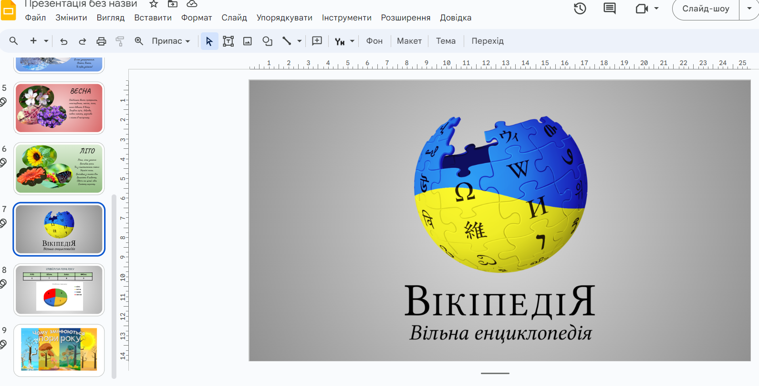
7. Додайте на перший слайд музичний файл і налаштуйте Переходи слайдів.
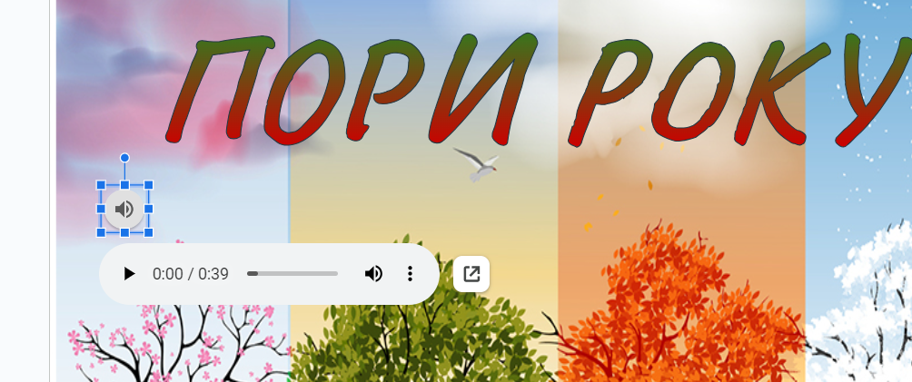
8. Створіть таблицю з діаграмою. Наприклад:
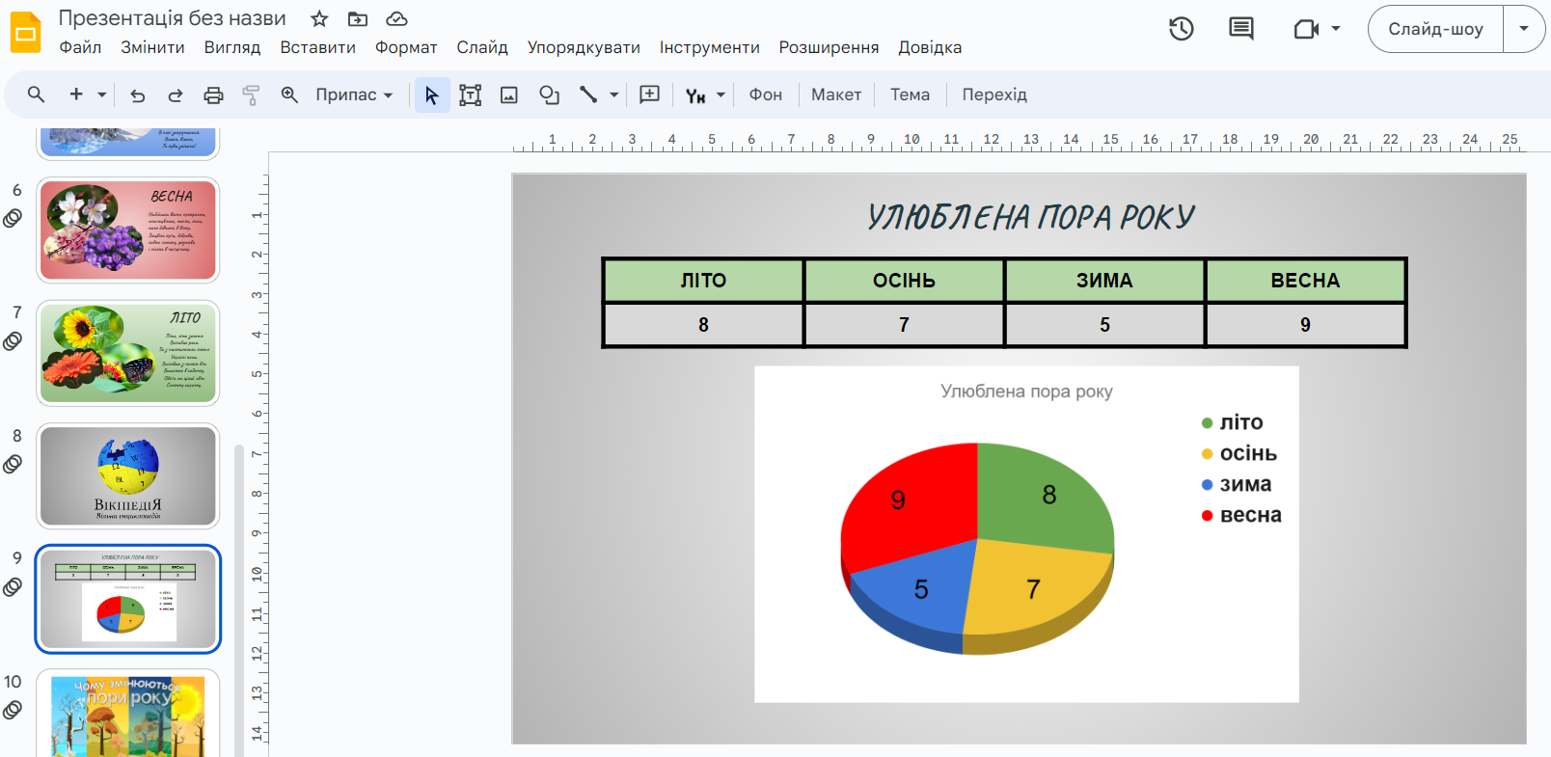

9. Здайте роботу Практичне заняття 19. (Прізвище, ім’я) на перевірку, прикріпивши покликання на платформу або додати покликання нижче у даному файлі:
Покликання на презентацію:
…………………………………………………………………………………………

